Представление педагогического опыта по теме:

«Взаимодействие сотрудников дошкольного образовательного учреждения с родителями в процессе физкультурно-оздоровительной работы»

«Движение – это жизнь» - эти слова известны практически каждому человеку. Тот факт, что двигательная активность полезна для организма человека, бесспорен. Все, что приобретено ребенком в детстве, сохраняется потом на всю его жизнь.

С каждым годом возрастает актуальность вопросов, связанных со здоровьем подрастающего поколения. Особую обеспокоенность вызывают дети дошкольного возраста. В Федеральном государственном образовательном стандарте определены качественные характеристики выпускника детского сада как физически развитого, «…у ребенка должны быть сформированы основные физические качества и потребность в двигательной активности…». Анализируя здоровье наших воспитанников, можно с уверенностью сказать, что современные дети уже в дошкольном возрасте имеют множество хронических заболеваний, а так же относятся к группе часто болеющих детей по следующим категориям: простудные заболевания, излишняя масса тела, нарушение осанки и плоскостопие.

Причин для сложившейся ситуации множество, но одна из основных – малоподвижный образ жизни ребенка. Дети все больше времени проводят за компьютерными играми, телефонами, конструированием, просмотром телепередач.

Часто вина за это лежит на нас взрослых, а в первую очередь на родителях, которые не только сами не подают положительного примера, но и не способствуют увеличению роли спорта в досуге ребенка. У современных родителей необходимо формировать и поддерживать интерес к оздоровлению, как самих себя, так и своего ребенка. «Родители являются первыми педагогами. Они обязаны заложить основы физического, нравственного и интеллектуального развития личности ребенка ещё в младенческом возрасте» [3, ст. 18 п. 1]. Поэтому одной из задач, стоящей перед педагогом, является установление доверительного делового контакта с родителями воспитанников, в ходе которого корректируется воспитательная позиция и родителей и педагога.

На наш взгляд только совместная деятельность педагога, родителей и детей может дать значительный положительный результат по данному направлению. Регулярные занятия физкультурой в дошкольном учреждении и спортивными увлечениями в семье позволят повысить сопротивляемость детского организма к внешним неблагоприятным воздействиям, содействовать оздоровлению ослабленных от рождения детей, а так же укреплять внутрисемейные отношения.
В «Концепции дошкольного воспитания» прописано: «Семья и детский сад связаны формой преемственности с учетом принципа взаимопроникновения двух социальных институтов. Важнейшим условием преемственности является установление контакта между семьей и детским садом».
Нельзя добиться хороших результатов в решении задач физического воспитания и развития детей, если они не решаются совместно с семьей, если в ДОУ не создано детско-взрослое сообщество, для которого характерно содействие друг другу.
К основным методическим условиям взаимодействия ДОУ и семьи, обеспечивающим результативность деятельности по физическому воспитанию ребенка, относятся:
- систематический обмен информацией об особенностях физического развития ребенка, его успехах или неудачах;
- совместная деятельность воспитателей и родителей по организации физкультурно-оздоровительной работы;
- создание условий для продуктивного взаимодействия и общения детей, родителей и воспитателей (выбор места, времени, материала, оборудования).

В нашем детском саду традиционно проводятся:
- Для педагогов проводятся педсоветы, семинары-практикумы по развитию двигательных способностей не только детей, но и их самих.
- Для эмоциональной разгрузки наши педагоги совместно с родителями посещают спортивный зал, где с удовольствием работают на степ-платформах.
- Дни открытых дверей, где родители посещают утреннюю зарядку и занятия по физическому воспитанию, на которых с помощью личного опыта показывают свои навыки и умения;
- Совместные спортивные мероприятия «Веселые старты», «Мама, папа, я – спортивная семья», «Все на лыжи», где родители выступают не в качестве «зрителей», а в качестве активных участников. Дети очень любят развлечения, а когда рядом с ними родители - праздник вдвойне.
- Спортивные праздники и развлечения родителей и педагогов нашего учреждения, соревнования в разных видах спорта, где дети являются болельщиками, а родители и педагоги показывают свои спортивные способности;
- Совместные мастер-классы по изготовлению нестандартного оборудования для физических уголков в группе и спортивном зале.
- Приветствуются и положительно воспринимаются детьми мастер-классы от родителей, на которых они демонстрируют свои навыки и умения в физическом развитии.

В ходе совместной деятельности с детьми педагоги, сотрудничая с семьей, обеспечивают восхождение дошкольника к культуре здоровья. Родители совместно с ребенком работают над созданием фотоальбомов «Наш семейный вид спорта» и видеороликов «Утренняя зарядка выходного дня», а так же делают стенгазеты на тему: «Главный путь к здоровью - это спорт», «Выходной день дома». Эти совместные работы родителей и детей помогают нам педагогам увидеть их семейный, спортивный досуг.

В холле нашего детского сада ежедневно работает «Почта» - это почтовый ящик, куда родители могут положить записки со своими проблемами, идеями, предложениями, которые потом обсуждаются на родительских собраниях. Так же приветствуются пожелания по совместному проведению досугов и праздников.

Педагогами и родителями нашего учреждения создана мини - библиотека, в которой возможно познакомиться с литературой на тему: «Какой вид спорта выбрать для ребенка», «Уголок здоровья дома». Подборка книг ежемесячно обновляется родителями и сотрудниками ДОУ.

Задача нас взрослых - создать все необходимые условия для того, чтобы дети росли физически развитыми, здоровыми и крепкими, активизировать интерес к движению, научить управлять движениями, обогащать состав движений и содержание двигательной деятельности в целом, развивать двигательное творчество.

Успехов в укреплении здоровья детей, их полноценном физическом развитии, повышении интереса можно добиться только при единстве системы физического воспитания в детском саду и семье.

Анализируя работу по данному направлению можно сказать, что в нашем учреждении, благодаря тесному сотрудничеству педагогов с родителями, повысилась двигательная активность не только детей, но и взрослых, т.е. дети стали посещать спортивные кружки и секции, вырос процент активности участия родителей в совместных досугах и развлечениях.

Стоит помнить, что если дети видят, как их родители испытывают удовольствие от здорового активного времяпровождения, они будут им подражать. Будьте во всём примером для своих детей!

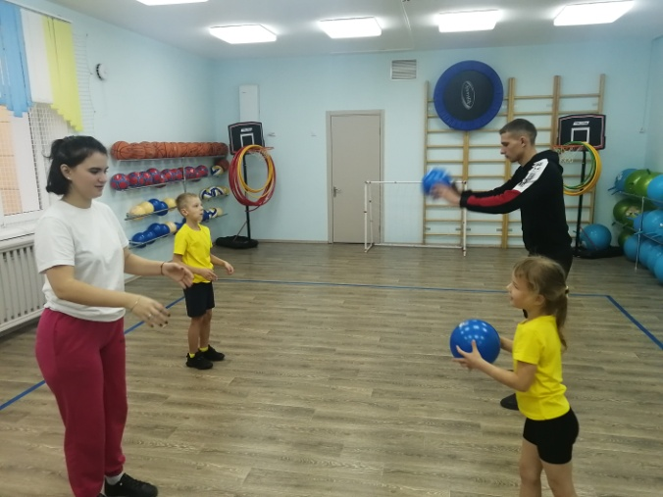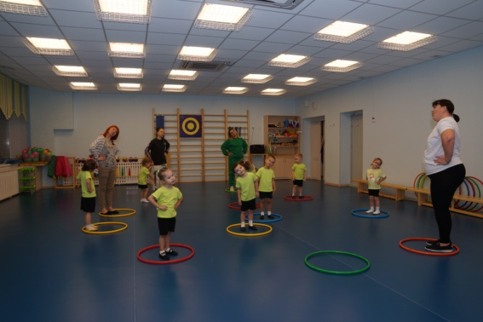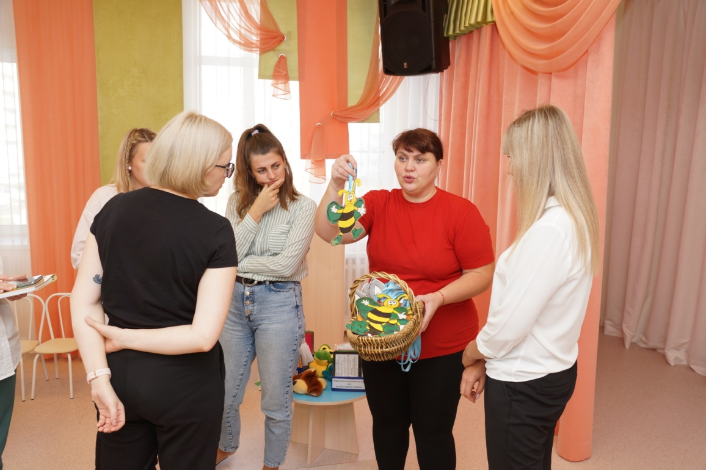

Используемая литература

1.Голощекина М. Активизация умственной деятельности на занятиях по физической культуре [Текст] / М. Голощекина // Дошкольное воспитание. – 1973.- № 4. – С.81-87.

2. Т.Н.Доронова Взаимодействие дошкольного учреждения с родителями. Пособие для работников дошкольных образовательных учреждений».– М., 2002. – 120 с.

3. Закона РФ “Об образовании”

4.Здоровый малыш: Программа оздоровления детей в ДОУ [Текст] / Под ред. З. И. Берестовой. – М.: ТЦ Сфера, 2004. - 112 с.

5.Островская Л. О детских интересах [Текст] / Л. Островская // Дошкольное воспитание. – 1979.- № 7. – С. 24-28.[/h1]

